今天是2011年元旦，承诺元旦给大家放出的安装版本是MAC OSX 10.6.1-10.6.2，由于刻的盘读不出来，自己又刻了东皇10.6.5 V3.2,所以就安装了这个版本。12月31号晚上安装成功了。驱动很完美。在这里也给大家提个建议，也是东皇大哥说的那样，“千万不要以为任何PC都可以安装，也不要以为任何硬件都有驱动。PC硬件驱动相当有限，能否装上并正常使用全看您机器的配置及RP，故请安装前先自行了解配置是否适合安装Hackintosh。”
再次声明AMD/intel 都可以安装 自定义选项大致都是一样的！
在这里感谢东皇及其开发者，对于10.6.5 v3.2版本的开发，感谢远景论坛及其坛友。
东皇10.6.5 V3.2 比上个版本要好很多。V2.2版本内核不稳定，换内核还是一样，老是出现内核错误。当然我针对的只是我的机器。并不能代表所有。此版本AMD很稳定,建议大家用这个版本.放弃东皇10.6.3 V2.2版本
在安装东皇10.6.5的时侯也遇到过问题，但是自己在摸索中给解决了。希望麦友遇到问题也要学会谷歌百度,能解决尽量自己解决.
10.6.5 V3.2版本特性：新功能：
镜像预系统使用10.6.4，默认使用10.6.5原版内核，以直接支持大部分I3、I5、I7启动安装（atom及AMD平台启动安装请看5楼说明）。
支持自定义引导盘启动安装，仅限于使用光盘安装或Windows版变色龙安装法）。
支持PPF补丁更新，使iAntares v3越来越完善
安装选择中的某些选项采用单项选择功能。
集成内容：
该版本以Mac OS X 10.6.3零售版（原版）为基础，整合官方更新程式。内容包括以下部分：
Mac OS X 组合更新 10.6.5 (10H574)
iTunes 10.1
Safari 5.0.3
Java for Mac OS X 10.6 Update 3 1.0
iLife Support 9.0.4
Airport 基站更新 2010-001 5.5.1
东皇V3.2 10.6.5 共三卷 本系统支持Intel /AMD安装 下载地址：
http://u.115.com/file/f3368d8afå
http://u.115.com/file/f3d66be5cf
http://u.115.com/file/f3426b17ea
解压密码: bbs.pcbeta.com pippo_choi
解压后MD5值 ISO: 48e68cf37b7682b78142a3a29ea91e0d
请不要只顾着下载而不看全帖说明，否则大把钉子等着你碰[/size]
下面介绍一下安装注意的方面:
1.在刻盘的时候一定要验证一下md5值是否正确。这里给个东皇原帖链接http://bbs.pcbeta.com/thread-821280-1-2.html
2.你的台式机显卡接口VGA接口16:9显示器可以，DVI接口无效。16:10的显示器需要（在安装的时候一定要是DVI，没有的可以买个转换接口，我就花了9块买了个）
3.大家也可以参照坛子里的教程，我参照的就是这位老兄的。在这里也感谢这位坛友教程http://www.pcbeta.com/viewthread-825652.html
4.变色龙引导 RC5 已经上传网盘 http://u.115.com/file/t011928408
5.AMD四盒可能不支持,本系统驱动很有限,请查看好你的驱动,再动手安装.
6.成功安装后请不要立刻升级！请切记
如果想升级请关注本论坛Mac OS X 10.6 "Snow Leopard"综合讨论
强烈建议：如果用户打算使用后续的PPF更新档更新安装盘的话，则必须保留原始下载文件，否则安装盘更新不会成功！切记切记！
原因
该ISO镜像为可读写镜像（因为只有这样才能用PPF修改镜像，明白了吗），每当打开挂载一次，镜像的MD5值都会发生变化。如果在MD5值已经发生变化的情况下打PPF补丁，将会更新失败，导致该镜像报废。
提示
用户在打PPF补丁之前，最好先用软件或命令检查一下将要打补丁的ISO镜像，是否与提供的高亮MD5值相符合。如果不符合，则更新不会成功。所以，本人建议保留原始下载的分卷包，解压后不要对其进行任何操作，直接用相关软件进行PPF补丁对其修补。
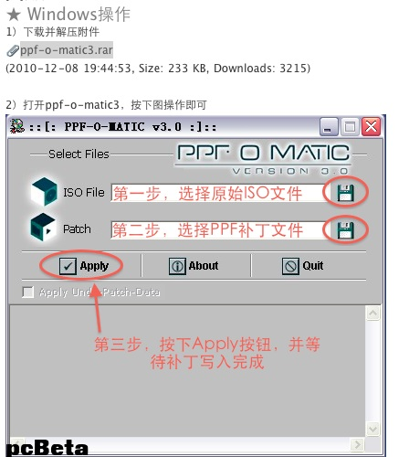
补丁工具ppf-o-matic3.rar (233 K) 下载次数:4109
PPF补丁 V3.2补丁 再次上传 下载地址http://u.115.com/file/dnht8nga [url][/url]
打完补丁后镜像MD5值：4d7589e87daa660ff697cd4749e6b79b
打完补丁验证完md5值就刻盘吧 ！
东皇10.6.5 V3.2 硬件驱动列表看图
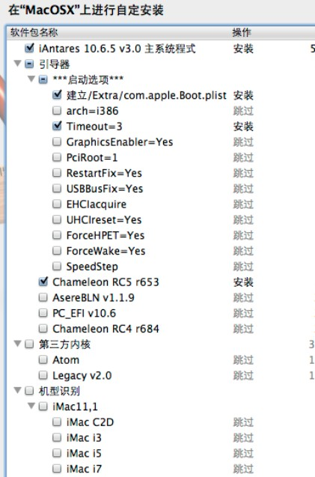
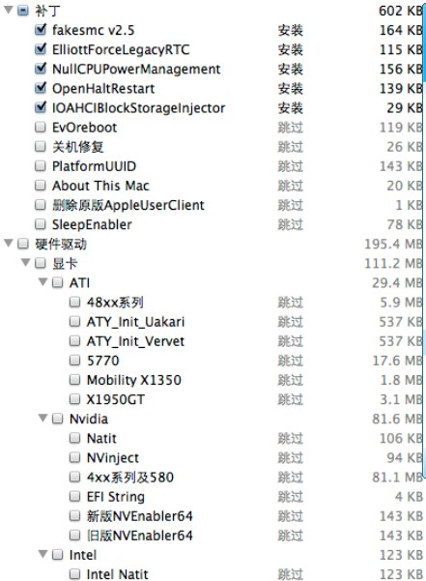
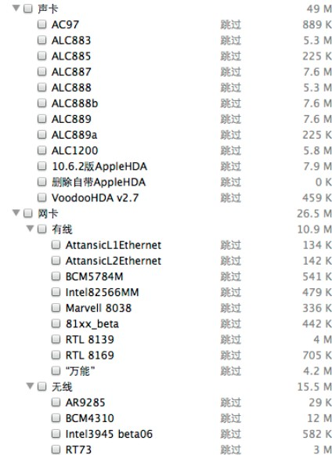
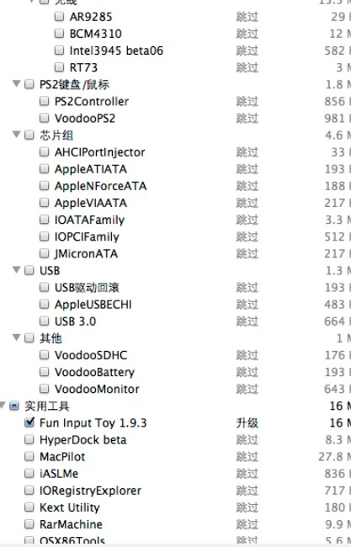
下面介绍一下的我装机经验，仅供大家参考。也希望大家多多支持。给予鼓励。
主板: 华硕 M4N68T
CPU ：AMD 速龙 X 245 2.9
内存： 金士顿 ２Ｇ DDR３
显卡 ：影驰9500GT 二代 准将版 512M
硬盘： SATA 希捷500G
声卡 ：集成（威盛VIA1708S 芯片 声卡驱动也已经找到
网卡： 集成Nforce
光驱 ：BENQ
显示器 BenQ LED１９WALl
安装方法: 光盘安装
在windows7 /xp 下安装变色龙 变色龙RC5 http://u.115.com/file/t011928408
1.放入光盘，看到引导后输入输入BUSRATIO=20运行安装过程 如图1
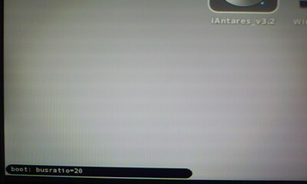
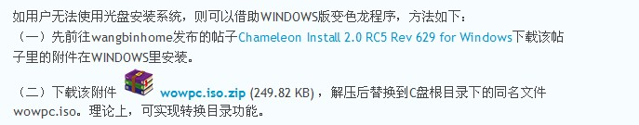
wowpc[1].iso.zip (250 K) 下载次数:2708
不能进入系统再试试输入命令
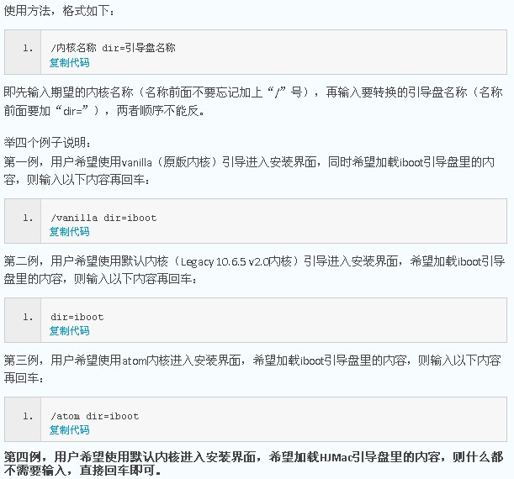
如果你还是进不去安装界面,那么你只有将ISO镜像转换成DMG ,硬盘安装了.AMD四盒进不去安装界面可以安装原版或者用硬盘安装
可以参考本论坛这位兄弟的帖子硬盘安装
2.如果你幸运的话,等待三五分钟进入安装界面。选择中文,下一步.
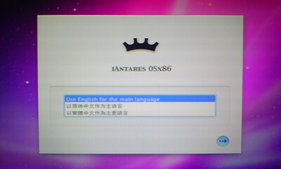
3.格式化磁盘 （格式化为Mac OS X扩展日志） 选择上面的磁盘工具,/抹掉/
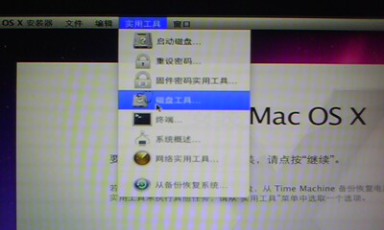
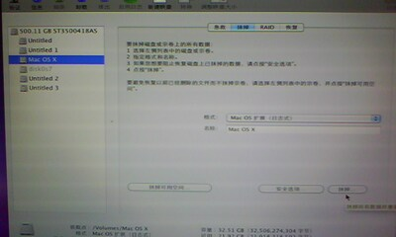
4下一步，自定义选项
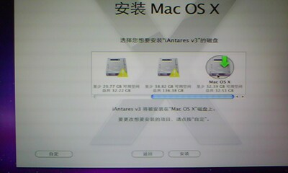
选中安装磁盘,先别急着安装,在看左下角的自定义,显示为可用了吧,点击.自定义出现了.
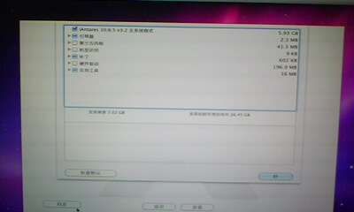
我的选择：
iantares 10.6.5 v3.0主系统程式
引导器
启动选项：
建立/extra/com.apple.boot.plist
arch=i386
timeout=3
usbfix=yes
当你选中某一项下面有解释,尽量少选.不确定千万别选.
Chameleon rc5 R653
第三方内核
巧克力内核(即coco)
机型识别：
imac C2D
补丁：默认
硬件驱动：
显卡NVidia
旧新都行的 NV 64
声卡
删除自带AppleHDA
VoodooHDA v2.7
PS2键盘/鼠标
PS2controllers
芯片组
NforeATA
JMin
USB
usb驱动回滚
实用程序
默认。我是全选上了
安装大概需要12分钟。
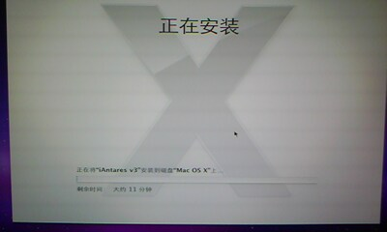
最后一分钟提示安装失败，没有关系，重启进系统。
成功进如系统

填写个人信息 OK
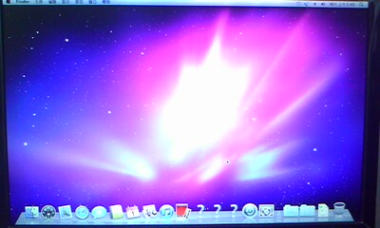
下一步安装网卡驱动 用Kext安装。 成功！
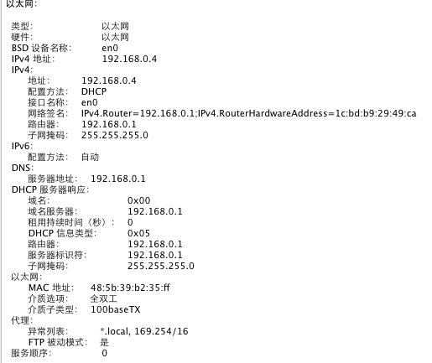
Nvidia nforce Network Controller驱动下载
开机加速补丁，以往开机总得一分钟，安装补丁后开机实测13圈。大大提升，希望安装10.6.5的坛友们
抓住机会了…
开机加速[1].kext.zip (297 K) 下载次数:1696
请看截图
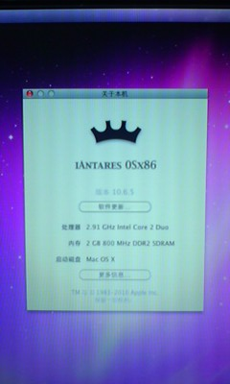
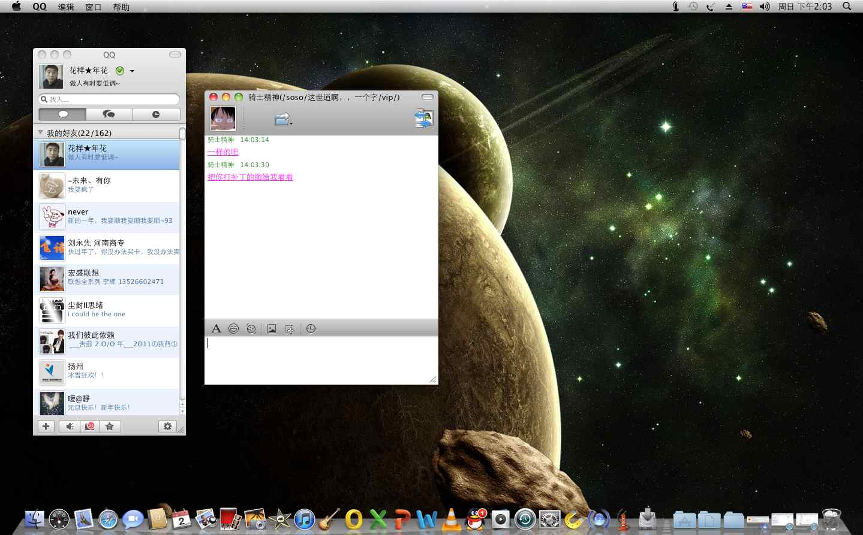
新桌面
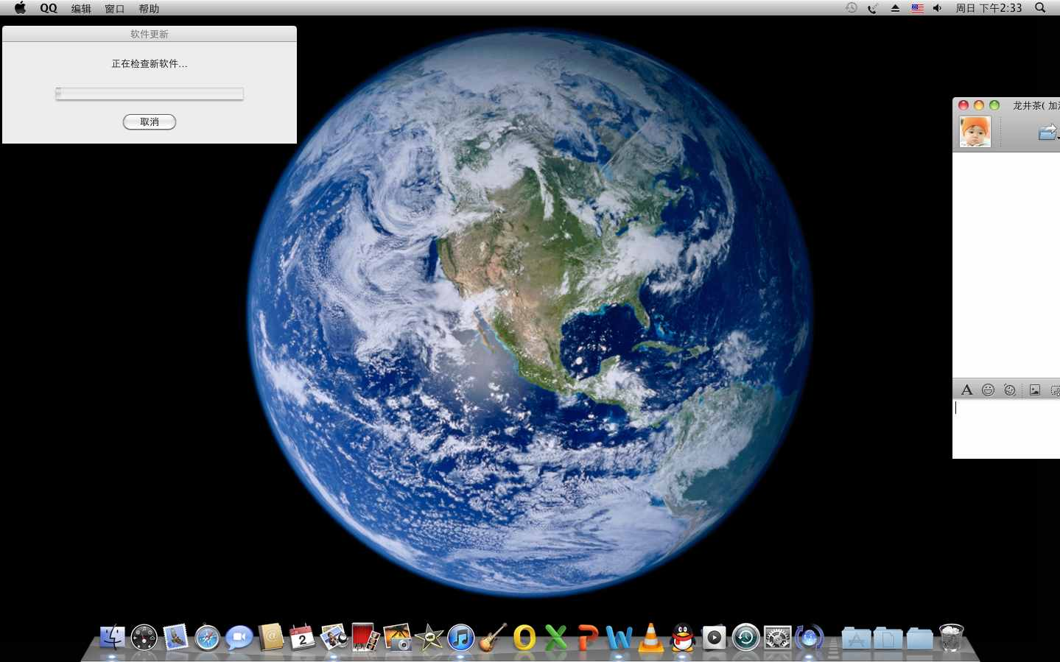
换回原版LOGO
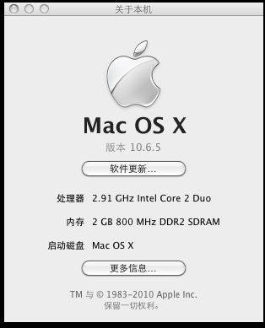
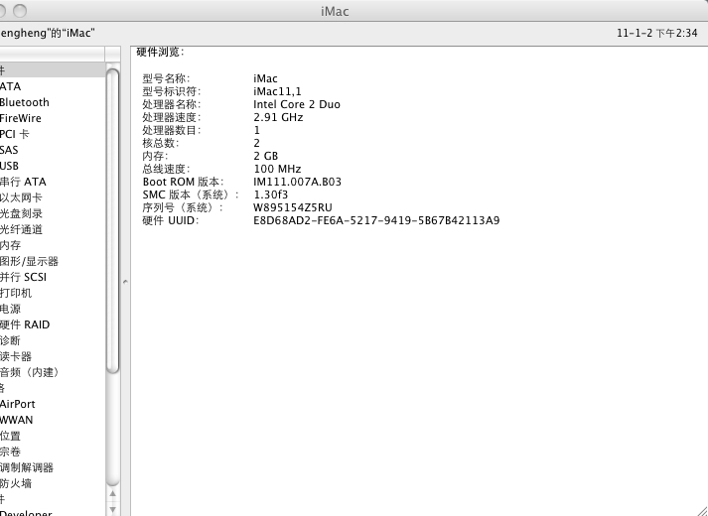
想换回原始LOGO,到应用程序/实用工具/安装原始logo，安装完成，重启。

